HIDROCARBUROS AROMÁTICOS
A continuación se muestran algunos de los derivados monosustituídos más comunes junto con sus características más importantes. El nombre con mayúsculas es su nombre común. El nombre sistémico se presenta entre paréntesis. Las reglas de estos nombres se explicarán más adelante.

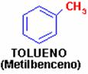 | Se emplea en la fabricación de explosivos y colorantes.
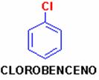 | Este compuesto no tiene nombre común. Es un líquido incoloro de olor agradable empleado en la fabricación del fenol y del DDT.
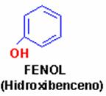 | Fue el primer desinfectante utilizado, pero por su toxicidad ha sido reemplazado por otros menos perjudiciales.  Se emplea para preparar medicamentos, perfumes, fibras textiles artificiales, en la fabricación de colorantes. En aerosol, se utiliza para tratar irritaciones de la garganta. En concentraciones altas es venenoso.
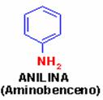 | Es la amina aromática más importante. Es materia prima para la elaboración de colorantes que se utilizan en la industria textil. Es un compuesto tóxico.
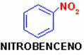 | Se emplea como materia prima de sustancias tales como colorantes. Se utiliza en la fabricación de trinitrotolueno (TNT) un explosivo muy potente.
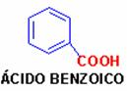 | Se utiliza como desinfectante y como conservador de alimentos.
Algunos derivados aromáticos están formados por 2 o 3 anillos y les conocen como policíclicos.. Ejemplos:
 | Es conocido vulgarmente como nafltalina. Es utilizado en germicidas y parasiticidas, además de combatir la polilla.
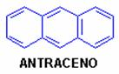 | Se utiliza para proteger postes y durmientes de ferrocarril de agentes climatológicos y del ataque de insectos.
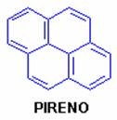 | Agente cancerígeno presente en el humo del tabaco.

c) Nomenclatura de compuestos aromáticos disustituídos.-
La terminación sistémica de los compuestos aromáticos es benceno, palabra que se une al último sustituyente.
En los compuestos disustituídos, dos átomos de hidrógeno han sido reemplazados por radicales alquilo, átomos de halógenos o algún otro grupo funcional como –OH (hidroxi), –NH2 (amino) o –NO2 (nitro) que son los que se utilizarán en los ejemplos.
Los sustituyentes pueden acomodarse en 3 posiciones diferentes. Para explicarlas utilizaremos un anillo aromático numerado en el siguiente orden:
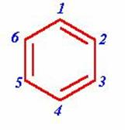
Las tres posiciones son:
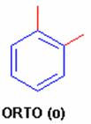 |  |  |  |  |  | 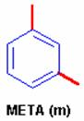 |  |  |  | 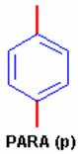
Los sustituyentes están en dos carbonos seguidos. |  |  |  |  |  | Hay un carbono sin sustituyente, entre los que tienen un sustituyente. |  |  |  | Los sustituyentes están en posiciones encontradas,.
Posiciones |  |  |  |  |  | Posiciones |  |  |  | Posiciones
1,2 | 2,3 | 3,4 | 4,5 | 5,6 | 6,1 | 1,3 | 2,5 | 3,5 | 5,1 | 1,4 | 2,5 | 3,6
Ejemplos:
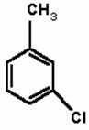 | La posición es meta porque hay un carbono sin sustituyente entre ellos. Esta posición se indica con la letra “m” minúscula y los sustituyentes se acomodan en orden alfabético uniendo la final la palabra benceno y se escribe como una sola palabra Observe que se pone un guión entre la letra de la posición y el nombre del compuesto.
m-CLOROMETILBENCENO
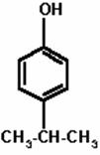 | Los sustituyentes están encontrados, por lo tanto la posición es para. Se pone la “p” minúscula, y acomodando los radicales en orden alfabético y al final la palabra benceno.
p-HIDROXIISOPROPILBENCENO

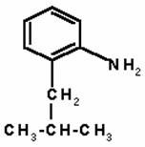 | Los sustituyentes se encuentran en carbonos contiguos, por lo tanto la posición es orto “o”. Se acomodan los sustituyentes en orden alfabético y al final la palabra benceno.
o-AMINOISOBUTILBENCENO

Ejemplos de nombre a fórmula:
m-etilnitrobenceno
Primero ponemos el anillo y elegimos cualquiera de la posiciones meta y los sustituyentes se pueden colocar indistintamente. | 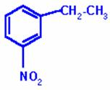
p-aminoyodobenceno
Ponemos el anillo con sustituyentes en posición para, encontrados y colocamos el yodo y el grupo amino indistintamente. | 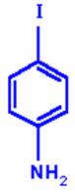
o-sec-butilhidroxibenceno
Se colocan dos sustituyentes en carbonos contiguos en un anillo aromático y se colocan el yodo y el grupo hidroxi en forma indistinta. | 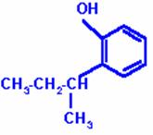

EJERCICIO 3.6
Escriba el nombre o la fórmula según corresponda para los siguientes compuestos. Compruebe sus resultados en la sección de respuesta al final del archivo.
a) | 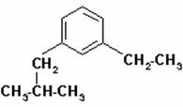 | b) | 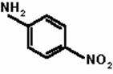
c) | 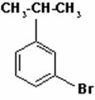 | d) | 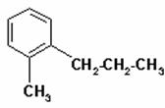
e) | 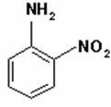 | f) | 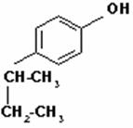
g) | m-cloroyodobenceno | h) | o-isobutilisopropilbenceno
i) | phidroxinitrobenceno | j) | m-aminosec-butilbenceno

d) Nomenclatura de compuestos aromáticos polisustituídos
Con este nombre se conocen los derivados aromáticos en los cual se han remplazado 3 o más hidrógenos por otros grupo o átomos.
De fórmula a nombre
En estos casos es necesario numerar el anillo bajo las siguiente reglas.
- El número 1 corresponde al radical con menor orden alfabético.
- La numeración debe continuarse hacia donde este el radical más cercano para obtener la serie de números más pequeña posible. Si hay dos radicales a la misma distancia, se selecciona el de menor orden alfabético; si son iguales se toma el siguiente radical más cercano.
- Todos los átomos de carbono deben numerarse, no solo los que tengan sustituyente.
- Al escribir el nombre se ponen los radicales en orden alfabético terminando con la palabra benceno.
- Como en los compuestos alifáticos, utilizamos comas para separar números y guiones para separar números y palabras.
Ejemplos:

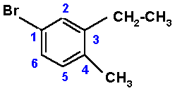 | El número 1 corresponde al bromo que es el radical de menor orden alfabético. Se numera hacia la derecha porque en ese sentido quedan los números más pequeños posibles .
1-bromo-3-etil-4-metilbenceno
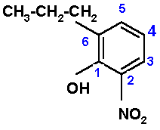 | El radical de menor orden alfabético es el hidroxi, pero a la misma distancia haya dos radicales, por tanto elegimos el nitro que es el de menor orden alfabético y continuamos la numeración en ese sentido.
1-hidroxi-2-nitro-6-n-propilbenceno
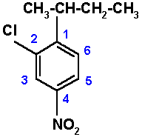 | El radical de menor orden alfabético es el sec-butil (recuerde que se alfabetiza por la “b”). Iniciamos ahí la numeración y la continuamos hacia el cloro que es el radical más cercano.
1-sec-butil-2-cloro-4-nitrobenceno
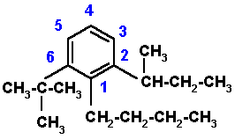 | El número 1 coresponde al radical de menor orden alfabético, que es el n-butil. La numeración se continúa hacia la derecha porque el sec-butil tiene menor orden que el ter-butil y ambos están a la misma distancia del número 1.
1-n-butil-2-sec-butil-6-ter-butilbenceno
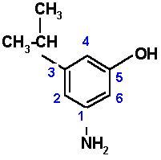 | El número 1 corresponde al amino que es el de menor orden alfabético. A la misma distancia hay un radical isopropil y un radical nitro. Numeramos hacia el isopropil porque tiene menor orden alfabético que el radical nitro. Nombramos en orden alfabético separando las palabras de los números con un guión.
1-amino-4-hidroxi-3-isopropil-
5-nitrobenceno
1,4-dimetil-2-n-propilbenceno
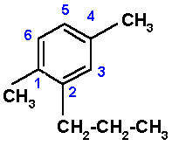 | Dibujamos el anillo y lo numeramos. El número 1 se puede colocar en cualquier posición, y por acuerdo numeramos en el sentido de las manecillas del reloj. Podría numerarse en sentido contrario, por eso establecemos que es por acuerdo, no es una regla. Colocamos los radicales en las posiciones indicadas por los números.
1-amino-3-hidroxi-4-nitrobenceno
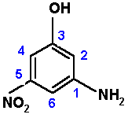 | No olvide que el anillo hexagonal del benceno tiene 3 dobles enlaces alternados. Iniciamos la numeración en el carbono de nuestra elección, hacia la derecha y colocamos los radicales.
1-sec-buti-5-ter-butil-2-clorobenceno | 1-etil-3-isopropil-4-yodobenceno
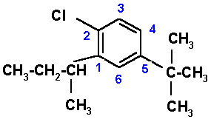 | 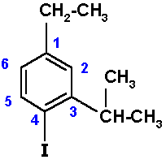
1-etil-3-isopropil-4-yodobenceno | 1-amino-2-bromo-6-isobutil-3-nitrobenceno
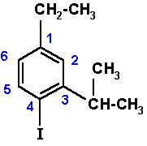 | 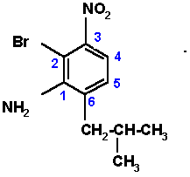

EJERCICIO 3.7
Escriba el nombre o la estructura según corresponda en los siguientes compuestos. Compruebe sus respuestas en la sección de resultados.
a) | 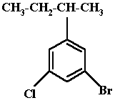 | b) | 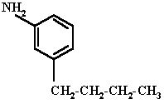
c) | 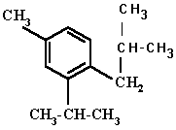 | d) | 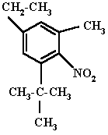
e) | 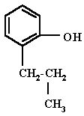 | f) | 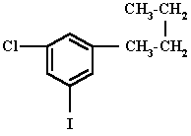
g) | 1-cloro-3-etil-5-isopropilbenceno
h) | 1-amino-2-hidroxi-4-metilbenceno
i) | m-nitro-n-propilbenceno
j) | 1-sec-butil-3-terbutil-5-yodobenceno
k) | p-n-butilclorobenceno

TAREA 3.7
Resuelva en hojas blancas tamaño carta los siguientes ejercicios. Entregue en la próxima sesión a su profesor.
I.- Escriba la estructura correcta para los siguientes nombres.
1) 1-nitro-3-n-propil-2-yodobenceno
2) 1-ter-butil-4-cloro-2-etilbenceno
3) o-sec-butilisobutilbenceno
4) 1-amino-2-hidroxi-6-isobutilbenceno
5) m-bromoisopropilbenceno
II. Escriba el nombre que corresponda a los siguientes compuestos. Señale claramente la numeración del anillo.
a) | 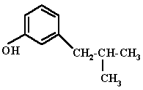 | b) | 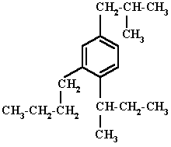
c) | 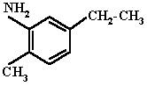 | d) | 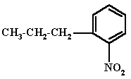
e) | 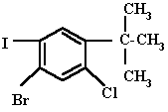 | f) | 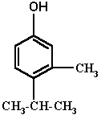
e) Radical fenil.-
Cuando el benceno aparece en una cadena como radical se forma un grupo arilo conocido como FENILO. El grupo arilo es un radical cíclico como es el caso del benceno.
El anillo aromático se considera radical cuando hay en la cadena principal más de 6 carbonos u otros grupos funcionales.
Ejemplo:
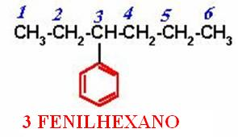
El carbono unido al radical fenil debe formar parte de la cadena principal. Cuando está junto con otro radical a la misma distancia de los extremos, como siempre, se toma en cuenta el orden alfabético de los radicales.. Ejemplos::
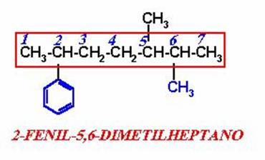
En esta estructura hay dos radicales a la misma distancia del extremo pero el de menor orden alfabético es el fenil. Como es un radical todos los grupos funcionales como halógenos y también los enlaces múltiples son más importantes que él.
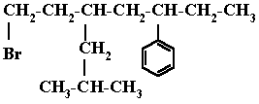
Seleccionamos la cadena continua de carbonos más larga que tenga los carbonos unidos al bromo y al radical fenil. La numeración se inicia por el extremo donde está el bromo que es grupo funcional de haluros orgánicos.
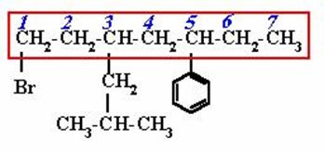
1-BROMO-5-FENIL-4-ISOBUTILHEPTANO

En el alquitrán de hulla se puede encontrar algunos compuestos aromáticos como los siguientes:

Compuestos aromáticos | Fórmula Química
benceno  (fórmula molecular: C₆H₆) | 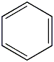
tolueno  (fórmula molecular: C₇H₈) | 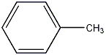
metiltoluenos, ejemplo:  o-xileno  (fórmula molecular: C₈H₁₀) | 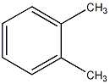
indeno  (fórmula molecular: C₉H₈) | 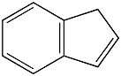
naftaleno  (fórmula molecular: C₁₀H₈) | 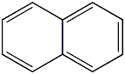
antraceno  (fórmula molecular: C₁₄H₁₀) | 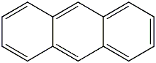
fluoreno  (fórmula molecular: C₁₃H₁₀) | 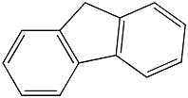
fenantreno  (fórmula molecular: C₁₄H₁₀) | 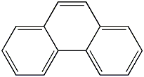
bifenilo  (fórmula molecular: C₁₂H₁₀) | 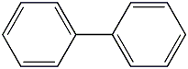

EVALUACION
Pregunta 1: ¿Cuál es la fórmula molecular del naftaleno?

A) C10H8
B) C8H10
C) C10H10
D) C8H8
E) ninguna de las anteriores

Pregunta 2: ¿Cuántos átomos de hidrógeno tiene el antraceno?

A) 6
B) 8
C) 10
D)12
E) 14

Pregunta 3: ¿Cuántos átomos de carbono tiene el fenantreno?

A) 6
B) 8
C) 10
D) 12
E) 14

Pregunta 4: ¿Cuál de los siguientes compuestos no tiene un anillo aromático?

A) benzaldehído
B) ciclohexano
C) estrona
D) diazepan
E) morfina

Pregunta 5: ¿La nube pi gigante del benceno tiene un total de __________ electrones deslocalizados?

A) 2
B) 4
C) 6
D) 8
E) 10

Pregunta 6: ¿Cuál es la distancia de los enlaces carbono-carbono en el benceno?

A) 1.386 Å
B) 1.340 Å
C) 1.200 Å
D) 1.530 Å
E) ninguna de las anteriores

Pregunta 7: Las reacciones más comunes en el benceno son de:

A) eliminación
B) oxidación
C) sustitución
D) sustitución electrofílica
E) hidrogenación

Pregunta 8: ¿Cuál es el catalizador de una reacción de sulfonación del benceno?

A) HCl
B) HNO3
C) Pt
D) Ni
E) H2SO4

Pregunta 9: De la alquilación de Friedel-Crafts podemos afirmar lo siguiente, excepto:

A) un grupo alquilo sustituye a un hidrógeno del benceno
B) utiliza un derivado halogenado como reactivo
C) no necesita catalizador
D) el hidrógeno sustituido se combina con el halógeno
E) en esta reacción el benceno no pierde la aromaticidad

Pregunta 10: Respecto de las propiedades físicas de los compuestos aromáticos podemos afirmar lo siguiente, excepto:

A) son compuestos muy polares debido a la resonancia
B) son insolubles en agua
C) son menos densos que el agua
D) son inflamables
E) tienen fuerzas de atracción tipo dipolo inducido-dipolo inducido

